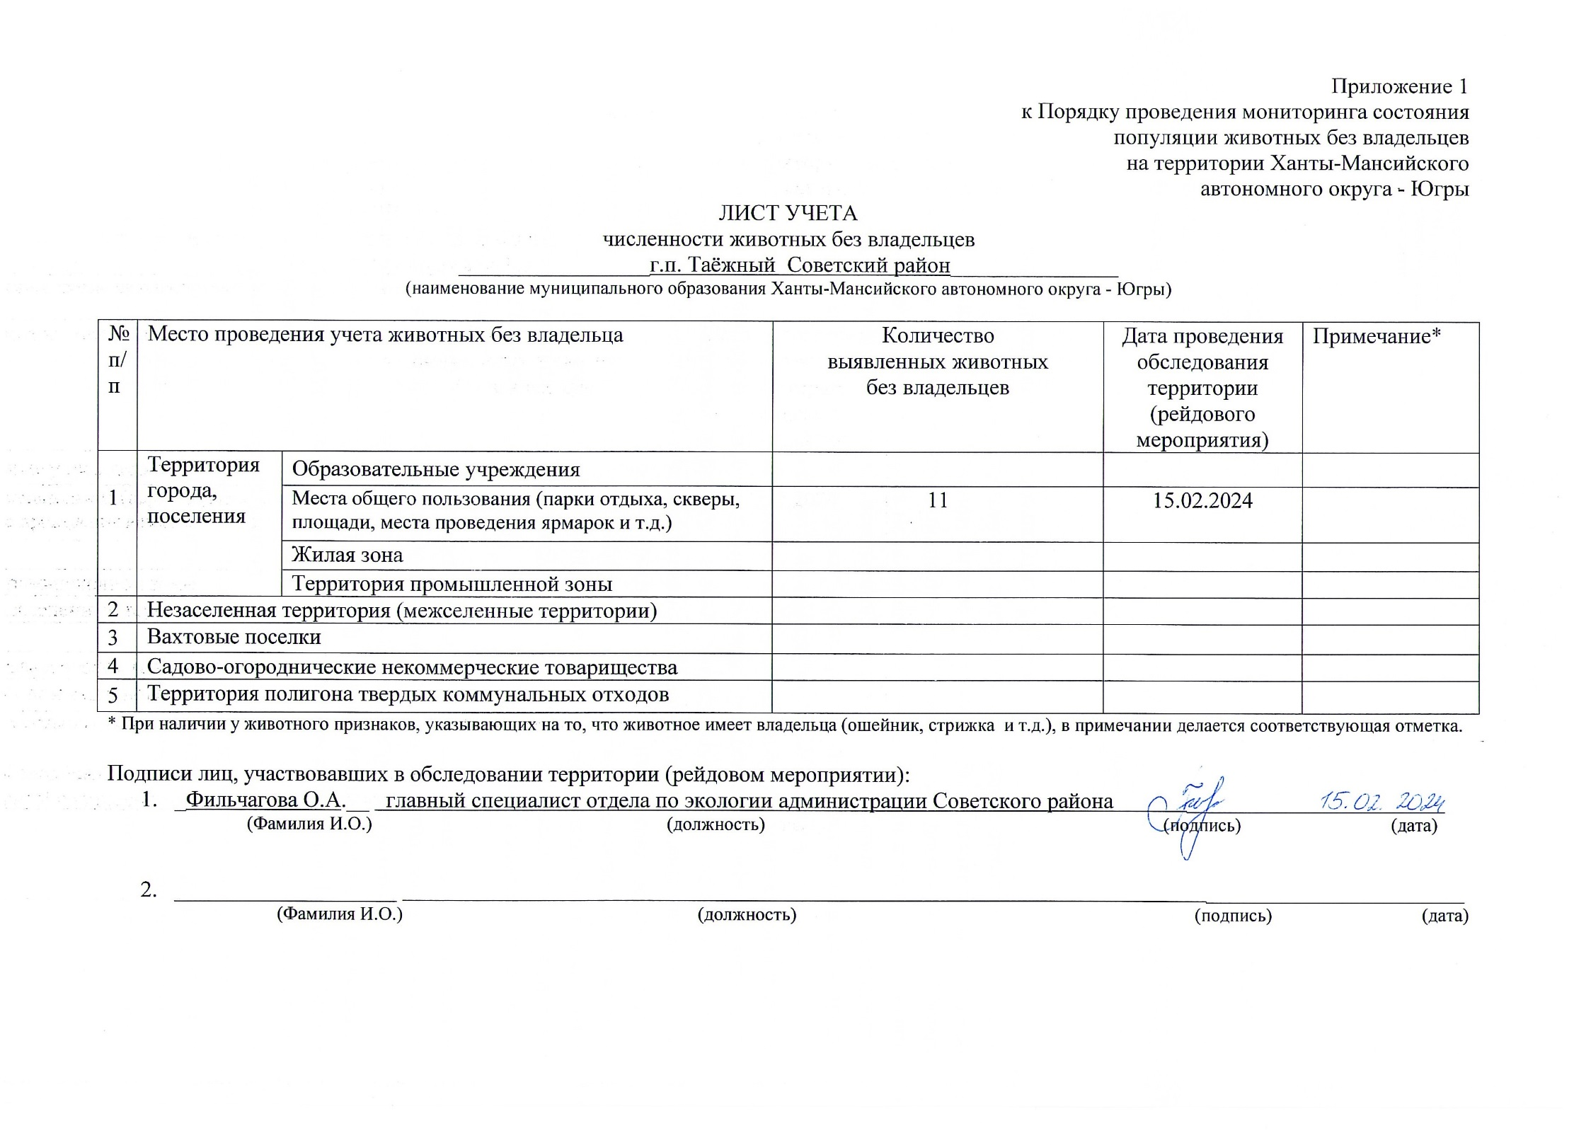Фотоматериал

|  |
| --- |
| C:\Users\filchagovaoa\Desktop\1fa396bd-686e-40a1-8b14-a3c55c10b483.JPG |
| г.п. Таёжный ул. Коммунистическая |